IDPAT Eindopdracht

# Home scherm:

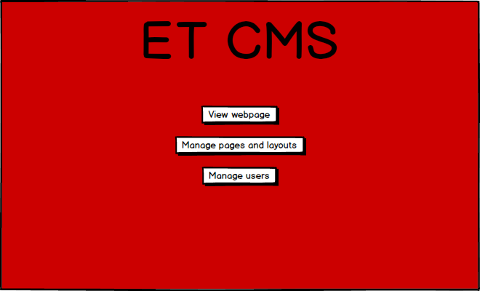

View webpage toont de website zoals die in een webbrowser eruit komt te zien.

Manage pages and layouts opent de pagina om de website te bouwen.

Manage users opent de pagina om gebruikers te beheren.

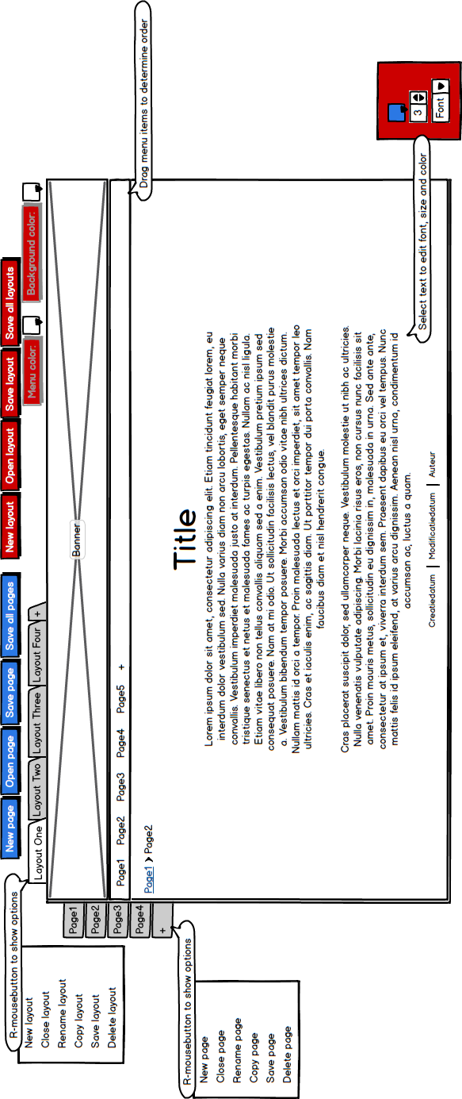

# Manage pages and layouts:

Wij hebben voor deze pagina gekozen voor een Canvas Plus Palette design pattern.

Deze hebben wij gekozen, omdat dit een makkelijke manier is om de beschikbare tools te zien en gelijk te kunnen gebruiken. Op deze manier is direct resultaat te zien van de aanpassingen die gemaakt worden.

Op deze pagina is te kiezen tussen een aantal standaard layouts, maar er is ook een optie om zelf een layout te maken. Bestaande layouts zijn natuurlijk ook aan te passen. Deze layouts zijn op te slaan en op iedere, ook op deze pagina gemaakte, pagina toe te passen.

# Manage users:

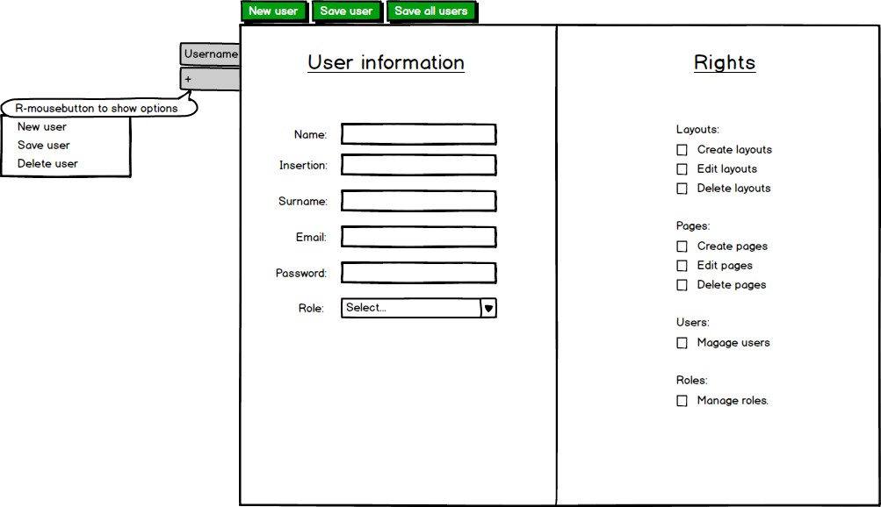

Voor deze pagina hebben we gekozen voor een Settings Editor design pattern, omdat daarmee zeer gemakkelijk en op een overzichtelijke manier gebruikers toe te voegen zijn en hun rollen en privileges zijn toe te wijzen.